Exercice 8 : L’entreprise Ciné

Un site internet de commerce en ligne propose un large catalogue de films en DVD.

À la base de données commerciales, recensant les DVD proposés, est adossée une base de données cinéphiles permettant de renseigner succinctement le client sur chacun des films et de profiter au mieux de la navigation hypertexte (passer d'un film à un de ses acteurs puis de cet acteur à l'ensemble des films dans lesquels il a joué...).

Le schéma relationnel correspondant à cette base vous est présenté :

film (numVisa, titre, anneeProd, duree, resume, nomRealisateur, prenomRealisateur)
clé primaire : numVisa

acteur (num, nom, prenom)
clé primaire : num

role (numVisa, numActeur, role)
clé primaire : numVisa, numActeur
clés étrangères : numVisa en référence à numVisa de la relation film numActeur en référence à num de la relation acteur

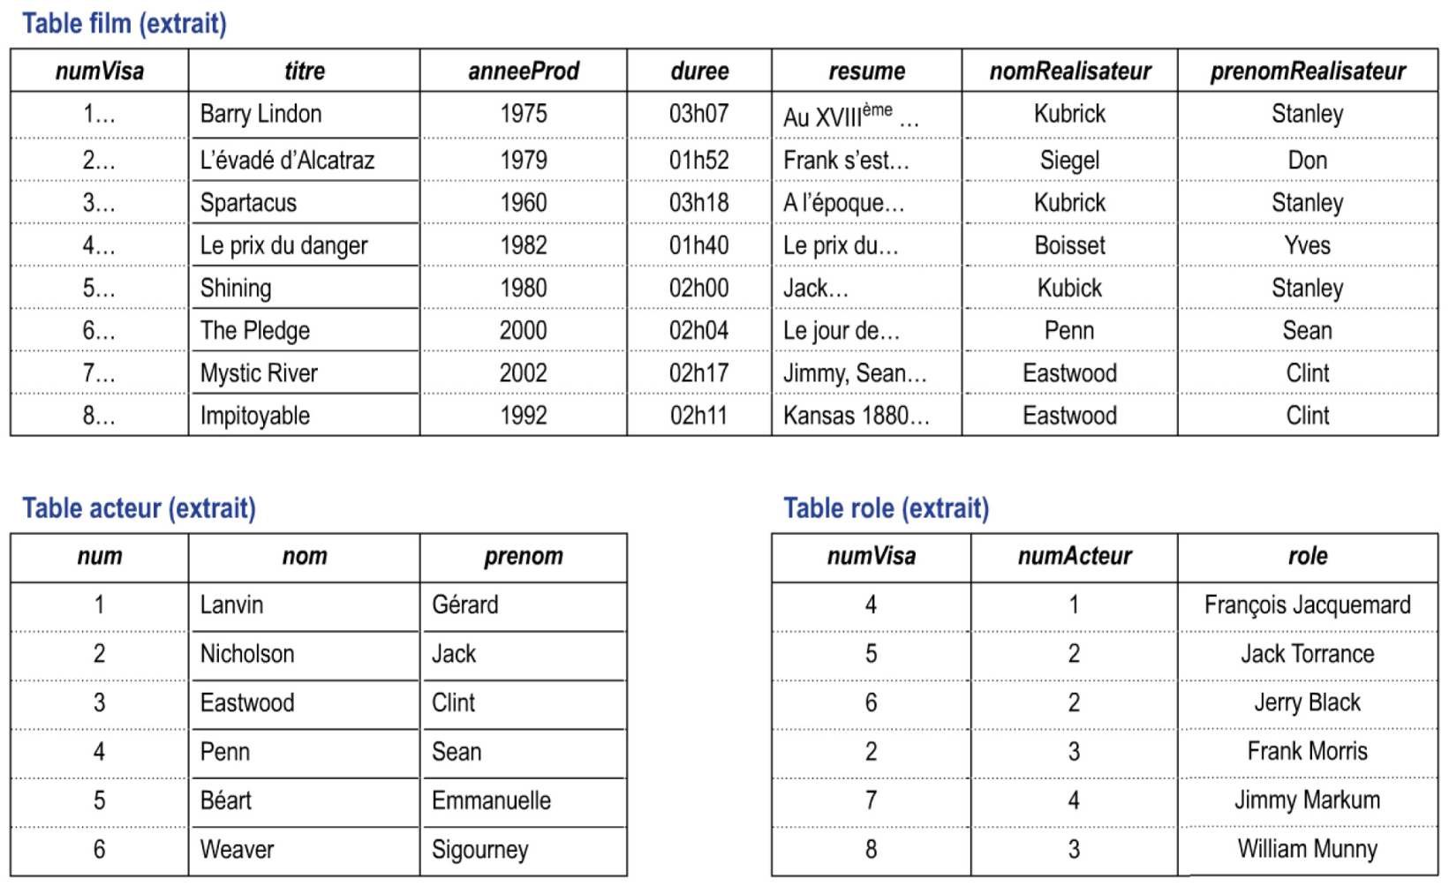

1° D'après les extraits de tables ci-dessus, quel(s) problème(s) se pose(nt)?

2° Proposer un e solution qui résoudrait ce(s) problème(s).

